Green English
SCHEDA D’ISCRIZIONE
Dati del partecipante

Nome e Cognome: ________________________________________
Data e luogo di nascita: ____________________________________
Residente a: _____________________________________________
Via: ___________________________________ n. ________________
Periodo
18/06-24/06 02/07-08/07
Eventuali intolleranze o allergie:
_________________________________________________________
Quota per una settimana: €550. Per chi ha già partecipato lo scorso anno è previsto uno sconto di €50. Acconto €50 da versare al momento dell’iscrizione via bonifico indicando nella causale il nome di vostro/a figlio/a e la settimana scelta.
IBAN: IT07B0501803000000016672131
Intestato a: Società Agricola La Forca e La Zappa
Dati di un genitore:
Nome e Cognome: __________________________________________
Codice Fiscale: ______________________________________________
E-mail: ______________________________________________________
Numero di cellulare: _____________________________________

Autorizzo Non autorizzo

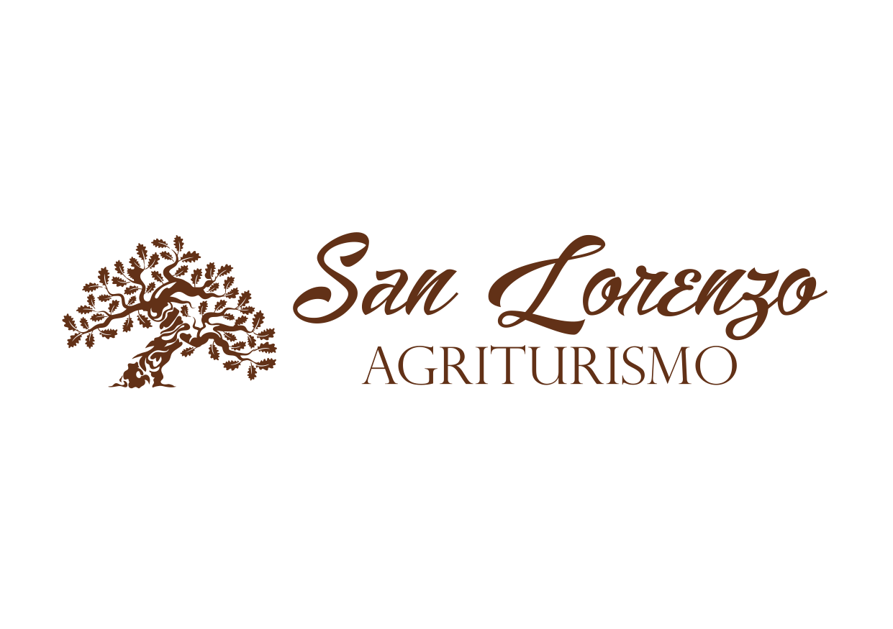
Ad effettuare foro o riprese a mio/a figlio/a durante le attività del campus. Tali immagini potranno essere utilizzate esclusivamente per documentare le attività del campus e la diffusione sarà limitata alle famiglie partecipanti al campus.

